**Уважаемые родители, воспитывающие детей с РАС!**

# Помогите своему ребёнку получить квалифицированную помощь специалистов, обученных по системе АВА-терапия в нашем Центре **БЕСПЛАТНО**

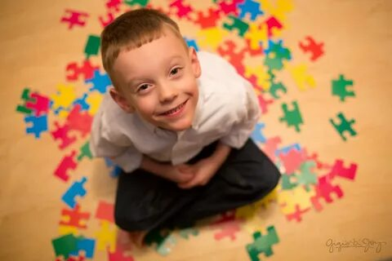

**Для Вашего ребёнка:**

* обследование и раннее выявление нарушений развития;
* индивидуальные коррекционно-развивающие занятия с психологом, логопедом, дефектологом;
* медицинские процедуры (массаж, физиотерапия и др.);

**Для Вас:**

* консультации по вопросам развития и воспитания детей;
* обучение приёмам занятий с ребёнком.

**Ваши действия для получения помощи:**

**1 шаг:** Медицинское учреждение здравоохранения (справка, что ребёнок состоит на диспансерном учёте или направление в наш Центр);

**2 шаг:** ГКУ Пензенской области «Ресурсный центр социального обслуживания населения Пензенской области» (г. Пенза, ул. Некрасова, д.24, позвонить на телефон горячей линии: 20-20-08 (доб. 4520) или Комплексный центр социальной защиты населения в Вашем районе (специалист Ресурсного центра) для оформления Индивидуальной программы предоставления социальных услуг (ИППСУ);

**3 шаг:** ГБУ ССЗН «Областной социально-реабилитационный центр для детей и молодых инвалидов» (позвонить и записаться на курс реабилитации по телефонам: 8(8412) 94-47-10, 8(8412) 94-37-28

**Адрес реабилитационного центра:** г. Пенза, проезд Жемчужный д.6

**Ждём Вас в нашем Центре!**

**Вместе мы всё сможем!**